Příloha č. 1 Dračí foukání – děti foukají do draka, on se houpe tam a zpět.

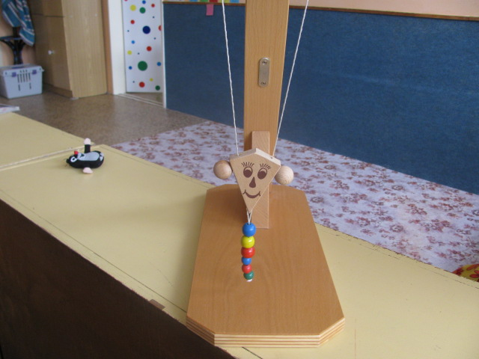
Obr. 1
Autorka fotografie: Michaela Krajská

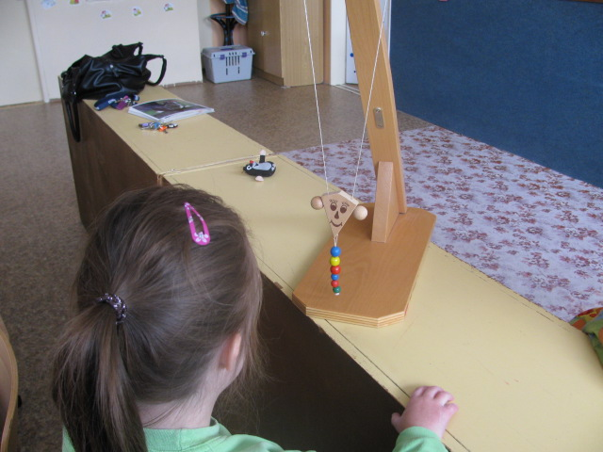
Obr. 2
Autorka fotografie: Michaela Krajská

